PROBLEME
3.1 Definim un automat care are la intrare cifrele 0 si 1, ∑ = {0,1}. Dorim ca automatul sa recunoasca daca sirul de la intrare are un numar impar de cifre 1. In caz afirmativ, sirul de la intrare se considera admis, iar in caz contrar el este neadmis.

Automatul are 2 stari pe care le numim par si impar. Initial autoamtul se afla in starea par deci q₀ = par.
Daca simbolul current aflat la intrare este 1, atunci automatul isi schimba starea. Astfel, daca el se afla in starea par, isi schimba starea in impar si invers.
Daca simbolul current aflat la intrare este 0, atunci automatul nu-si schimba starea.
Rezulta ca functia δ se defineste astflel:
δ (par, 0) = par
δ (impar, 0) = impar
δ (par, 1) = impar
δ (impar, 1) = impar
Daca automatul este in starea impar, la un moment dat, inseamnca ca el a citit un numar impar de cifre 1 pana in momentul respectiv. Daca automatul este in starea par, inseamna ca s-au a citit un numar par de cifre 1 sau nu a citit nici o cifra de 1.
Dupa terminarea citirii tuturor simbolurilor sirului de la itnrarea automatului, acesta se fla in una din starile par sau impar, Daca el se afla in stare par, inseamna ca sirul de la itnrare are un numar pare de cifre 1 sau nu are nici o cifra 1. Dac el se afla in starea impar, inseamna ca sirul de la intrare are un numar impar de cifre 1. Deci in aces caz, sirul de la intrare este admis, De aici rezulta ca starea impar este o stare finala. Deci F = {impar}.
Sub forma de tablou putem define automatul ca mai jos:
F = {impar}
Acest automat admite de exemplu sirul 1011.
Functionalitatea automatului poate fi reprezentata astfel:
Cum impar ϵ F => sirul 1011 este admis.

3.20 Automat stiva nedeterminist.
A = ({q₀, q₁, q₂,}, {a, b}, {Z, a, b}, δ, q₀, Z, { q₂})
Unde:
δ (q₀, a, Z) = { (q₀, aZ)}
δ (q₀, b, Z) = { (q₀, bZ)}
δ (q₀, a, a) = { (q₀, aa), (q₁, ε)}
δ (q₀, a, b) = { (q₀, ab)}
δ (q₀, b, a) = { (q₀, ba)}
δ (q₀, b, b) = { (q₀, bb), (q₁, ε)}
δ (q₁, a, a) = {(q₁, ε)}
δ (q₁, b, b) = {(q₁, ε)}
δ (q₁, ε, Z) = {(q₂, ε)}
Indicam mai jos tranzitiile automatului pentru sirul aabaabaa
(q₀, aabaabaa, Z) (q₀, abaabaa, aZ) (q₀, baabaa, aaZ) (q₀, aabaa, baaZ)
(q₀, abaa, abaaZ) (q₁, baa, baaZ)
(q₁, aa, aaZ) (q₁, a, aZ) (q₁, ε, Z) (q₂, ε, ε)
Sirul aabaabaa este acceptat deoarece s-a ajuns la configuratia ce contine starea finala, iar sirul de la intrare este vid.
Automatul fiind nedeterminist, se pot define si alte tranzitii care insa nu conduc la configuratii care sa contina starea finala. Un astfel de sir de tranzitii este urmatorul:
(q₀, aabaabaa, Z) (q₀, abaabaa, aZ) (q₀, baabaa, aaZ) (q₀, aabaa, baaZ)
(q₀, abaa, abaaZ) (q₀, baa, aabaaZ) (q₀, aa, baabaaZ) (q₀, a, abaabaaZ)
(q₀, ε, aabaabaaZ)
In acest moment sirul de la intrare este vid, dar configuratia la care s-a ajuns nu este finala. Aceasta nu inseamna ca sirul este respins de automat, ci doar faptul ca trebuiesc incercate alte tranzistii. Comparannd sirul de tranzitii precedent cu acest ultimo sir, se observa ca atunci cand s-a ajuns la configuratia (q₀, abaa, abaaZ) trebuia sa se realizeze tranzitia folosin (q₁, ε) pentru functia de tranzitie δ.
(q₀, abaa, abaaZ) (q₁, baa, baaZ)
Se observa ca in acest moment la intrare se afla un sir identic cu cel din memoria stiva exceptand simbolul de start Z.
In continuare, folosind functia de tranzitie pentru configuratii ce contin starea q₁ se observa ca se elimina din stiva simbolurile identice cu cele de la intrarea curenta si in final se ajunge la configuratia
(q₁, ε, Z)
iar de aici se ajunge la configuratia
(q₂, ε, ε)
ce contine starea finala q_{2.}
(Cap.3)3. Sa se reprezinte printr-un tablou automatul definit prin graful de mai jos.
 | a | b
p | q | p | 0
q | p | r | 0
r | p | q | 1

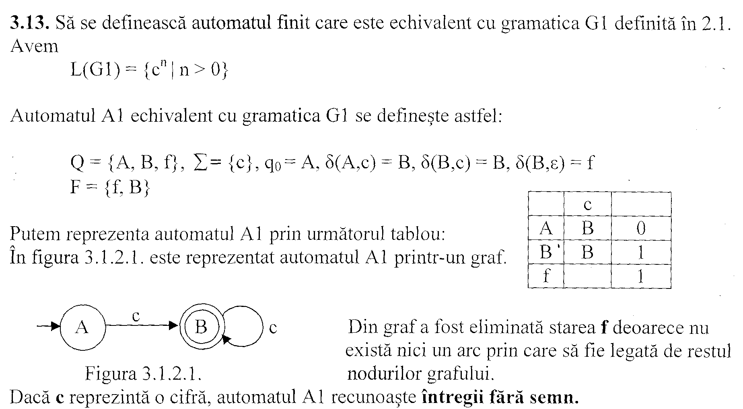
Cap 3:
3.5. Sa se reprezinte printr-un graf automatul definit prin urmatorul tablou:
 | a | b
p | q | p | 1
q | r | p | 0
r | p | r | 0

Cap 4:
4.2. Sa se rescrie programul de la ex 4.1 asa incat cifrele din compunerea identificatorilor sa nu fie considerate ca facand parte dintr-un intreg.

Textul sursa LEX poate fi urmatorul:
%%
int i;
[a-zA-Z][a-zA-Z0-9]*;
[0-9]+ {
i = atoi(yytext);
if( i%7==0 ) printf(„%d este divizibil cu 7\n”, i);
else printf(„%s nu este divizibil cu 7\n”, yytext);
}
.|\n ;

Cap 3. (probleme)
6. Sa se reprezinte printr-un graf automatul definit prin urmatorul tablou si sa se indice sirurile admise de automat:
 | 0 | 1
A | B | A | 0
B | B | C | 0
C | C | C | 1
Sirurile admise de automat sunt de forma:
1^{m} 0^{n} 1 (0|1)^{k} unde m>=0, n>0, k>=0.

Cap 4. (probleme)

3. Sa se rescrie programul de le exercitiul 4.2 (verif. daca intregul citit e divizibil cu 7, cifrele din compunerea identificatorilor sa nu fie considerate ca facand parte dintr-un intreg) a.i. intregii din compunerea unui numar real sa nu fie luati in seama.
Textul LEX:
%%
int i;
[0-9]*[a-zA-Z][a-zA-Z0-9]*;
[0-9]+ {
i=atoi(yytext);
if (i%7==0)
printf(“%d este divizibil cu 7\n”, i);
else
printf(“%d nu este divizibil cu 7\n”, yytext);
}
([0-9]+\.?|[0-9]*\.[0-9]+)([eE][-+]?[0-9]+)? ;

Daca la intrare este: 123. .123 123e10 123e-10 123e+10 123.e10 123.45e10 .123e10 123x x123 123x45 nu se va afisa nimic.
Daca la intrare este: a1 123 => 13 nu este divizibil cu 7; a1 14 => 14 este divizibil cu 7

cap 3 pb 7
Sa se reprezinte printr-un graf automatul definit prin urmatorul tablou si sa se indice sirurile admise de acesta:

 | 0 | 1
A | B | C | 0
B | C | B | 1
C | C | C | 0
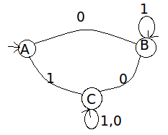

Se observa ca sirurile admise trebuia sa inceapa cu zero si eventual, in continuare sa contina doar cifra 1: (01)^n unde n >= 0

cap 4 pb 4
Sa se scrie un program care face histograma pe lungimi de cuvinte, unde un cuvant este un sir de litere.
Programul afiseaza cate cuvinte a citit de la intrare de 1 caracter, 2 caractere etc. Se def un tablou global vect de 100 elemente. Elementul vect[i] contorizeaza cate cuv de lung I s-au citit.

Int vect[100];
%%
[a-zA-Z]+ vect[yyleng]++;
.|\n
%%
main()
{
int i ;
yylex()
printf(“Lungime\t\t Nr cuv\n ”);
for (i = 0, i < 100;i++)
if (vect[i]>0) printf();
}
textele LEX le editam intr-un fisier *.l
Pentru a obtine un pg executabil si pentru a-l rula, sub UNIX
$lex nume.l pt a obtine un pg in limbajul C in fisierul lex.yy.c
Se compileaza lex.yy.c si se obtine fisierul executabil
$cc -o nume lex.yy.c -1l
pt lansarea exec vom tasta $nume
$lex Histrorama.l
$cc -o Histrograma lex.yy.c -1l
$Histograma
acest text va fii citit de problema
<Ctrl-D>

3.10. Se considera automatul definit la exercitiul 3.5. Sa se indice limbajul acceptat de automat.
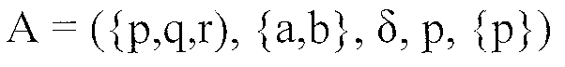
Avem:
Deoarece p $∈$ F, rezulta ca sirul vid (Ɛ) apartine limbajului L(A).
Avem p $∈$ δ(p,b)
Avem q $∈$ δ(p,a) si p $∈$ δ(q,b), deci (p,ab) Ⱶ (q,b) Ⱶ (p,Ɛ), adica ab $∈$L(A)
Deoarece se revine in starea p, rezulta ca in continuare se poate accepta fie sirul b, fie sirul ab. Rezulta ca:
Avem
Rezulta ca automatul accepta sirul:
Acest sir este de forma $a^{3 }$, deci $a^{3 }∈L\left(A\right).$
De asemenea, automatul accepta siruri care incep cu $a^{2 }$, apoi urmeaza un sir care contine doar pe b si apoi se termina cu a, deci sirurile de forma aabb...ba = $a^{2 }b^{m }$a cu m>0. Sa observam ca $a^{2 }b^{m }a$ = $a^{3}$ daca m = 0. In concluzie, automatul accepta siruri de forma $a^{2 }b^{m }a$, unde m>=0.
Rezulta ca
4.7. Sa se modifice programul din exercitiul 4.6. in asa fel incat iesirea programului executabil sa nu se afiseze pe consola ci sa se memorize in fisierul fortranC.c.

main( int argc, char *argv[])
{
if (argc != 3)
{
printf (“Linia de comanda eronata \n”);
exit(1);
}
f1=fopen(argv[1],”r”);
if(!f1)
{
printf(“Nu se poate deschide in citire %s\n”,argv[1]);
exit(1);
}
yyin = f1;
f2=fopen(argv[2],”r”);
if(!f2)
{
printf(“Nu se poate deschide in citire %s\n”,argv[2]);
exit(1);
}
yyout=f2;
yylex();
fclose(f1);
fclose(f2);
}

Pointerii f1 si f2 sunt globali. Vor fi declarati FILE *f1,*f2.
Pentru a scrie iesirile in programul fortranC.c, in locul functiei printf vom utiliza functiile fputs si fprintf.

printf(“double”) se schimba cu fputs(“double”,f2)
printf(r) se schimba cu fputs(r,f2)
printf(‘’/*%s*^/\n”,yytext + 2) se schimba cu fprintf(f2, ‘’/*%s*^/\n”,yytext + 2)
printf(yytext) se schimba cu fputs(yytext,f2)
printf(“;\n”) se schimba cu fputs (“;\n”,f2)

Se memoreaza textul sursa LEX modificat in acest fel in fisierul fortranC2.l. Se creeaza fisierul executabil apoi se lanseaza in executie.

Problema 8 cap 4
Sa se defineasca un program care copiaza intrarea la iesire schimband cuvantul magic in unu in fiecare linie care incepe cu litera a, in doi in fiecare linie care incepe cu litera b si in trei in fiecare linie care incepe cu litera c; toate celelalte cuvinte si toate celelalte linii raman neschimbate.

Folosim o variabila semafor care va avea valoarea 1 la intalnirea unei linii care incepe cu a , valoarea 2 la o linie care incepe cu b si 3 la o o linie care incepe cu c; in rest valoarea variabilei va fi 0.

%{
int semafor;
%}

%%
^a semafor=1;
^b semafor=2;
^c semafor=3;
\n { semafor=0;printf(“\n”);}
magic{
switch(semafor){
case1:({printf(“unu”);break;}
case2:({printf(“doi”);break;}
case3:({printf(“trei”);break;}
default:{printf(%s\n”,yytext)};
}
}

%%
Main(int argc char *argv[ ])
{ FILE *pf;
if(argc!=2)
{
printf(“Linie de comanda eronata\n”);
exit(1);
}

yyin=pf;
yylex();
fclose(pf);
}

Cap 3 pb 12
Sa se construiasca automatul care accepta limbajul
L(A)={0(10)^{n} | n>=0}
Automatul accepta siruri de forma:
0
010
01010
0101010 etc.
Doarece toate sirurile incep cu xero, avem tranzitia q0 la q1 avand la intrare cifra zero. In cantinuare sau sirul s-a terminat (deci q1 este o stare finala) sau urmeaza cifra 1 si apoi zero. Din nou se ajunge intr-o stare finala sau se citeste din nou succesiunea de cifre 10. Se obtine graful de mai jos.

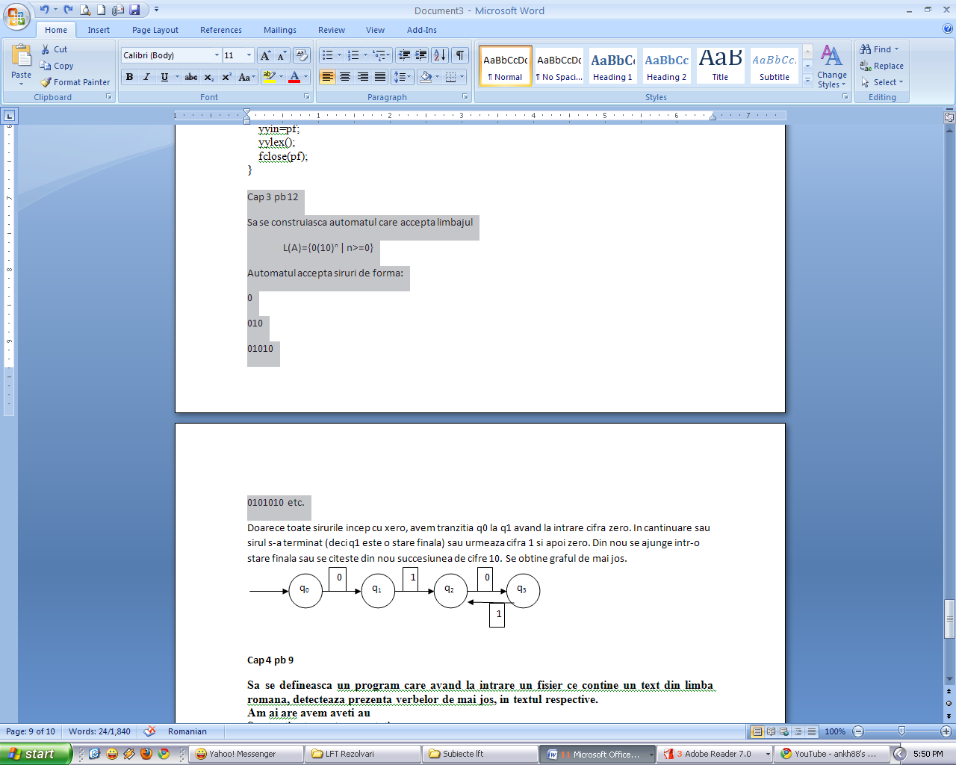
Cap 4 pb 9
Sa se defineasca un program care avand la intrare un fisier ce contine un text din limba romana, detecteaza prezenta verbelor de mai jos, in textul respective.
Am ai are avem aveti au
Sunt esti este suntem sunteti
Merg mergi merge mergem mergeti
Textul sursa LEX care detecteaza aceste verbe in textul de intrare poate fi definit ca mai jos.

%%
[\t]+
Am | ai |are|avem|aveti|au
Sunt|esti|este|suntem|sunteti
Merg|mergeti|merge|mergem|mergeti {
printf(“%s: Este verb\n”,yytext);
}
[a-zA-Z]+ printf(“%s: nu este verb:\n”,yytext);
.|\n ;
Memoram textul de mai sus in fisierul Verb.l, apoi creem programul executabil:
$lex Verb.l
$cc-o Verb lex.yy.c –ll
$
Lansam in executie programul Verb si introducem de exemplu textul
Merg la scoala?
$Verb
Merg la scoala?
Merg: este verb
La: nu este verb
Scoala: nu este verb
?

Cap 3 pb 16. Sa se defineasca gramatica G de tip 3 echivalenta cu automatul definit in exercitiul 3.13
N= {AB,f}
T= {c}
S= A
P= {A-> cB, B->cB,B->f}U{B->ɛ,f->ɛ}

cap 3 pb 18
18.Cum se defineste si cum se noteaza o tranzitie plus in cazul automatelor stiva?

Capitolul 4: Problema 11
Sa se rescrie exercitiul 10 folosind conditiile de start.
%{
#define DEF_SUBST 1
#define DEF_VERB 2
#define DEF_PRON 3
#define DEF_ADJ 4
#define CAUTA 0
int adauga_cuvant(int tip, char )
%}
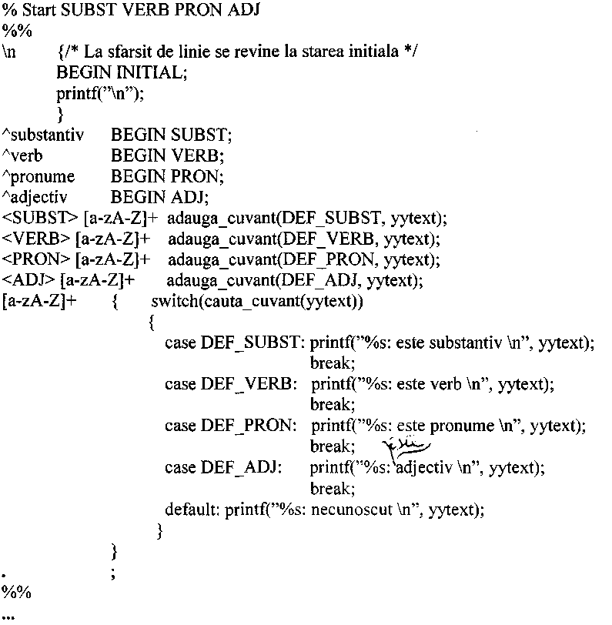

Capitolul3 problema 11

3.11 Sa se construiasca automatul care accepta sirurile limbajului definit peste alfabetul {0,1} si care contine cel putin doua zerouri consecutive.
Automatul accepta siruri care pot incepe cu succesiuni arbitrare ale cifrelor 0 si/sau 1, apoi trebuie sa existe o succesiune de 2 cifre zero si sirurile se vor termina tot prin succesiuni ale cifrelor 0 si/sau 1.
Exemple:
0100110
1010001
1100111

Automatul este definit prin graful de mai jos:

El recunoaste siruri de forma:
(0|1)ⁿ 00 (0|1)ͫ, unde n>=0 si m>=0

Capitolul 3 problema13

Sa se defineasca automatul finit care este echivalent cu gramatica G1 definita in figura:

L(G1)={c^n| n>0}

Automatul A1 echivalent cu gramatica G1 se defineste astfel:
Q={A,B,F}
Σ={c}
q0=A,δ(A,c)=B
δ(B,c)=B
δ(B,ε)=f
F={f,B}
Putem reprezenta automatul prin urmatorul tablou;
 | c
A | B | 0
B | B | 1
f |  | 1

In urmatoarea figura este reprezentat automatul A1 printr-un graf:

c c
B

A

din graf a fost eliminata starea f deoarece nu exista nici un arc prin care sa fie legata de restul nodurilor grafului.
Daca c reprezinta o cifra,automatul A1 recunoaste intregii fara semn.

Capitolul4 Problema 10
Sa se scrie un program care sa detecteze anumite parti de vorbire dintr-un text citit dintr-un fisier.
Programul pe masura ce se executa poate acumula cuvinte noi pe care apoi sa le recunoasca.
Programul are la intrare declaratii de frorma:

substantiv casa scoala strand Maria Ion
verb merg mergi mergem mergeti merg este
pronume eu tu el ea noi voi ei ele
adjectiv mare mic mica

care sunt citite la pornirea programului.Apoi programul citeste textul care contine partile de vorbire indicate mai sus detectandu-le pe acestea.

% {

#define SUBST 1
#define VERB 2
#define PRON 3
#define ADJ 4
#define CAUTA 0
int stare;
int adauga_cuvant(int tip,char*cuvant);
int cauta_cuvant(char*cuvant);
%}
%%
\n {/*La sfarsit de linie se revine la starea implicita care este CAUTA */
Stare=CAUTA;
printf(”\n”);
}
^substantiv stare=SUBST;
^verb stare=VERB;
^pronume stare=PRON;
^adjectiv stare=ADJ;

[a-zA-Z]+ {if stare!=CAUTA
/*definire cuvant curent*/
adauga_cuvant(stare,yytext);
else
switch(cauta_cuvant(yytext))
{
case SUBST:printf(”%s:este substantiv \n”,yytext);
break;
case VERB: printf(”%s:este verb \n”,yytext);
break;
case PRON: printf(”%s:este pronume \n”,yytext);
break;
case ADJ: printf(”%s:este adjectiv \n”,yytext);
break;
default: printf(”%s:necunoscut \n”,yytext);

}
}
%%
struct cuvant
{
char *sir;
int tip;
struct cuvant*urm;
};
struct cuvant*lista_cuvinte;
int adauag_cuvant(int tip,char *cuvant)
{
struct cuvant*wp;
if(cauta_cuvant(cuvant)!=CAUTA)
{
printf(”Cuvantul %s deja definit \n”,cuvant);
return 0;
}
wp=(struct cuvant*) malloc (sizeof(struct cuvant));
wp->urm=lista_cuvinte;
wp->sir=(char*)malloc(strlen(cuvant)+1);
strcpy(wp->sir,cuvant);
wp->tip=tip;
lista_cuvinte=wp;
return 1;
}

Int cauta_cuvant(char * cuvant)
{
struct cuvant*wp=lista_cuvinte;
for(;wp;wp=wp->urm)
if(strcmp(wp->sir,cuvant)==0)
return wp->tip;
return CAUTA;
}

